|  |  |  |
| --- | --- | --- |
|  |  |  |
|  |
|  |

Приложение 1

К приказу № 22-1 от 15.08.2023 г

**Муниципальное казенное общеобразовательное учреждение**

**Новоуспенская средняя общеобразовательная школа**

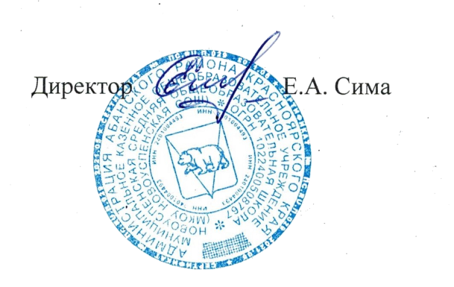

|  |  |  |
| --- | --- | --- |
| СОГЛАСОВАНО  Педагогический совет  Протокол №__1_от _15.08.2023_  Родительский комитет  Протокол № __1_от _15.08.2023  ОШС Совет учащихся  Протокол № __1_ от 15.08.2023 |  | УТВЕРЖДАЮ  Приказ от 15.08.2023 № 22-1 |

**ПОЛОЖЕНИЕ**

**о штабе воспитательной работы**

**1. Общие положения**

1.1. Настоящее положение регламентирует деятельность Школьного штаба воспитательной работы (далее Штаб ВР) МКОУ Новоуспенской СОШ (далее школа).

1.2. Штаб ВР планирует и проводит мероприятия по воспитанию, развитию и социальной защите обучающихся, содействует охране их прав, духовно-нравственных ценностей и принятых в российском обществе правил и норм поведения в интересах человека, семьи, общества и государства, формирование у обучающихся чувства патриотизма, гражданственности, уважения к памяти защитников Отечества и подвигам Героев Отечества, закону и правопорядку, человеку труда и старшему поколению, взаимного уважения, бережного отношения к культурному наследию и традициям многонационального народа Российской Федерации, природе и окружающей среде, обеспечения межведомственного взаимодействия.

1.3. Штаб ВР в своей деятельности руководствуется в соответствии с Федеральным Законом №273-ФЗ от 29.12.2012г «Об образовании Российской Федерации» с изменениями от 02.07.2021г, Уставом МКОУ Новоуспенской СОШ, Законом РФ «Об основах системы профилактики безнадзорности и правонарушений несовершеннолетних, нормативно-правовыми актами РФ, регламентирующими деятельность детских общественных организаций в учреждениях образования.

1.4. Общее руководство Штаба ВР осуществляет заместитель директора.

1.5. Координацию работы Штаба ВР осуществляет Советник по воспитательной работе.

1.6. Члены Штаба ВР назначаются приказом директора школы. В состав Штаба ВР могут входить: заместитель директора, советник директора по воспитательной работе и работе с детскими объединениями, социальный педагог, педагог-психолог, руководитель школьного методического объединения классных руководителей, руководитель школьного спортивного клуба, преподаватель организатор ОБЖ, руководитель добровольческого отряда, педагог-библиотекарь, педагог-организатор, представители родительской общественности, члены ученического самоуправления.

**2. Основные задачи**

2.1. Разработка плана работы Штаба ВР.

2.2. Участие в создании оптимальных условий для организации воспитательного процесса в школе.

2.3. Организация занятости обучающихся во внеурочное время, вовлечение обучающихся, в том числе и находящихся в трудной жизненной ситуации и социально опасном положении, в работу кружков и спортивных секций, социокультурных центров, детских общественных объединений.

2.4. Обеспечение взаимодействия школы и служб системы профилактики в области профилактики безнадзорности и правонарушений несовершеннолетних, а также защите их прав.

2.5. Организация общественного контроля за охраной здоровья участников образовательного процесса, за безопасными условиями его осуществления. 2.6. Оказание практической помощи администрации школы в установлении функциональных связей с учреждениями профилактики, культуры и спорта для расширения воспитательной среды, и организации досуга обучающихся.

2.7. Проведение анализа воспитательной, в том числе и профилактической работы.

**3. Организация деятельности Штаба ВР**

Заседания Штаба ВР проводятся не реже 1 раза в четверть (содержание заседаний – планирование, оценка деятельности структурных подразделений, отчеты членов Штаба ВР о проделанной работе, анализ результатов и т.д.);

1 раз в полугодие анализируется эффективность работы Штаба ВР;

систематически информируется педагогический коллектив, родительская общественность о ходе и результатах воспитательной (профилактической) работы, в том числе и профилактической в образовательном учреждении.

**4. Права Штаба ВР**

Штаб ВР имеет следующие права:

* имеет возможность потребовать обсуждения вне плана любого вопроса, касающегося социально-профилактической деятельности школы, если его предложение поддержит треть членов всего состава Штаба ВР;
* предлагать директору план мероприятий по совершенствованию воспитательной работы школы;
* присутствовать и принимать участие в обсуждении вопросов о совершенствовании организации образовательного процесса на заседаниях Педагогического совета, Методического объединения учителей, родительского комитета, Управляющего совета;
* заслушивать и принимать участие в обсуждении отчетов о профилактической деятельности, организации воспитательной работы в школе, деятельности родительского комитета и т.д.;
* организовывать и проводить общешкольные воспитательные мероприятия
* профилактического характера для учащихся;
* совместно с директором готовить информационные и аналитические материалы о профилактической деятельности школы для опубликования в средствах массовой информации.

**5. Ответственность Штаба ВР**

Штаб ВР несет ответственность за:

* выполнение плана работы;
* соблюдение законодательства Российской Федерации об образовании, прав и интересов несовершеннолетних в своей деятельности;
* компетентность принимаемых решений;
* развитие принципов самоуправления школы.

1. **Основные направления работы**

Основными направлениями работы Штаба ВР являются:

* создание целостной системы воспитания школы;
* определение приоритетов воспитательной работы;
* организация и проведение культурно-массовых мероприятий, тематических выставок, внеклассной и внешкольной работы, спортивных соревнований, конкурсов и т.д.
* развитие системы дополнительного образования в школе;
* организация трудовой занятости, оздоровления и досуга в каникулярное время;
* организация профилактической работы с обучающимися и родителями (законными представителями);
* систематическое информирование педагогического коллектива, родительской общественности о ходе и результатах воспитательной работы в школе.

**7. Документация и отчётность Штаба ВР**

* Положение о Штабе ВР, утвержденное директором;
* Приказ о формировании Штаба ВР;
* годовой и текущий планы работы;
* протоколы заседаний Штаба ВР;
* социальный паспорт школы;
* отчетность по занятости учащихся образовательного учреждения.